«Смоленское Поозерье проблемы и перспективы рекреационного развития»

Автор:
Максименков Сергей Николаевич
Кастрикина Екатерина Васильевна,
Чепуров Виталий Викторович,
Соловьев Сергей Владимирович

Руководитель:
Бузыкина Анастасия Владимировна
Адрес: 214018 г.Смоленск, проспект Гагарина, 56
т./ф. (4812) 64-54-04
e-mail: slm@spek.keytown.com

г.Смоленск
2007 год
Комплексный научно-образовательный проект “Смоленское Поозерье проблемы и перспективы рекреационного использования” представляет собой научно-исследовательскую работу студентов Смоленского Промышленно-Экономического колледжа и Интернет-сайт о национальном парке.
Большую поддержку в реализации проекта оказала администрация национального парка «Смоленского Поозерье», в лице директора А.С. Кочергина.
Программа созданная в ходе работы апробирована отделом мониторинга Национального Парка и используется для определения зоны влияния экологических троп на компоненты различных ПТК.
Учебно-методической базой для реализации данного проекта является национальный парк «Смоленское Поозерье». Изучение, отработка материала и камеральная обработка результатов проводилась во время полевых исследований в 2004-2005 г.
В проекте участвовали: Максименков Сергей Николаевич (экономический блок), Кастрикина Екатерина Васильевна (экологический блок), Чепуров Виталий Викторович, Соловьев Сергей Владимирович (программное обеспечение).
Проект осуществлен под руководством преподавателя Бузыкиной А.В.
Цели и задачи проекта:
- формирование экологического мышления студентов;
- формирование знаний, умений и навыков для самостоятельной исследовательской деятельности;
- знакомство с природой родного края;
Проект является интегрированным продуктом, включающим в себя естественно-научные знания (экология, география), знания в области компьютерного программирования, исследовательские умения и навыки.

Содержание.
Введение.
- История создания национальных парков.
- Принципы выделения национальных парков и основные сведения о них.
- Общие сведения о национальном парке «Смоленское Поозерье» и роль в нём озёр.
- Рекреационная оценка озер национального парка.
4.1. Методики рекреационной оценки озер.
4.2. Группировка озер по видам рекреации.
4.3. Изменения в состоянии озер и их прибрежных зон в связи с их рекреационным использованием.
- Рынок рекреационных услуг. Его формирование и развитие.
- Проблема включения в состав национального парка новых территорий и их рекреационное значение.
Заключение.
Использованная литература.

Введение.
Национальные парки в России относятся к особо охраняемым территориям (ООПТ), выделение которых началось в начале 80-х годов прошлого века. Основная часть национальных парков была выделена в 90-е годы. Рекреационные возможности национальных парков еще изучены не в полном объеме. В определенной мере это относится и к национальному парку «Смоленское Поозерье».Все это определило выбор данной темы исследования .
Цель работы: выявить основные особенности природных комплексов национального парка «Смоленское Поозерье» и возможности их рекреационного использования.
Были поставлены следующие задачи:
- Овладеть методами рекреационного исследования озерных ландшафтов.
- Проанализировать современное состояние национального парка.
- Выявить устойчивость к рекреационным нагрузкам.
- Создание сайта о национальном парке.
- Разработка специализированного web-сайта и компьютерной программы позволяющей автоматизировать расчет стадий рекреационной дигрессии территории с выработкой рекомендаций по оптимизации состояния исследованных природных комплексов (адрес в Интернете http://www.spek.keytown.com/rasIIIProg/4_meropr/Zapovednik`07/index.htm)
Созданный в рамках работы электронный ресурс позволяет осуществлять мониторинг природно-территориальных комплексов национального парка, испытывающих наибольшую рекреационную нагрузку. Это может способствовать сохранению, в условиях постоянно растущего потока туристов, уникальных по красоте природных комплексов «Смоленского Поозерья».
В работе были использованы материалы исследований озер национального парка проведенных рядом ученых Смоленщины: В. А. Шкаликовым, А. С. Кочергиным, В. Р. Хохряковым. Наряду с этим, были использованы отдельные архивные данные, а также результаты, полученные в ходе личных исследований проведенных в летний период 2004 года.

1. История создания национальных парков.
История развития «природного туризма» восходит к глубокому прошлому. Ещё древние египтяне предпринимали далёкие путешествия с целью расширить свои познания об окружающем мире. Много путешествовали по различным странам Геродот, Аристотель, изучая не только культурные и исторические достопримечательности, но и природные условия. Значительно позже многие годы посвятили путешествиям с целью научного исследования разнообразных ландшафтов, растительного и животного мира такие исследователи, как Александр Гумбольдт, Чарльз Дарвин и др.
Однако до середины ΧΙΧ века не существовало такого понятия, как «массовый туризм». После Второй мировой войны туристическая индустрия распространяется по всему миру. Техническая революция в сделала доступными для массового туризма самые отдалённые природные уголки. Стремительный рост индустрии туризма повлёк за собой концентрацию производства – возникли гостиничные цепи, началось строительство туристических центров.
Неудивительно, что результатом роста подобной массовой нерегулируемой посещаемости замечательных природных комплексов оказалось весьма негативное воздействие на них: уничтожались редкие растения, вырубались деревья, загрязнялись водоёмы, вытаптывались почвы, значительно сокращались популяции многих видов животных. Под угрозой оказались как дикая первозданность уникальных природных уголков /1/.

2. Принципы выделения национальных парков и основные сведения о них.
Для охраны природного и культурного наследия, организации туризма, поисков путей устойчивого развития территории стали создаваться национальные парки. В Российской Федерации национальные парки стали создаваться с 1983 г. и явились новой для России формой территориальной охраны природы. Первыми были организованы национальные парки "Сочинский" и "Лосиный остров". Новая форма охраняемых территорий позволяет сберечь как уникальные природные комплексы, так и объекты историко-культурного значения. В то же время национальные парки предусматривают возможность посещения их большим количеством людей, ознакомления с природными и историко-культурными достопримечательностями, отдыха в живописных ландшафтах /2/.
Всего в Российской Федерации в настоящее время насчитывается 35 национальных парков. Подавляющее большинство парков находятся в Европейской части России. Национальные парки России функционируют в соответствии с Федеральным законом «Об особо охраняемых природных территориях (ООПТ)», принятым в марте 1995 года /3/.
B настоящее время из 35 национальных парков в составе примерно 20 имеются земельные участки других собственников, владельцев и пользователей. Доля таких земель в ряде парков исключительно высока (75% - в парке Переславский, 58% - Орловское Полесье, 54% - Мещерский и Русский Север, 48% - Самарская Лука, 41% - Себежский) /4/.
Сегодняшняя сеть национальных парков охватывает 7 физико-географических регионов, 11 областей и 27 провинций. В парках представлена растительность: равнин - таежные и широколиственно-хвойные леса (темнохвойные среднетаежные леса, темнохвойные южно-таежные леса, широколиственно-темнохвойные, сосновые северо-таежные, сосновые средне- и южно-таежные, широколиственно-сосновые и сосновые сухотравные леса), широколиственные леса; степи; гор - темнохвойные горные леса, светлохвойные горные леса, широколиственные горные леса; а также болот.
Природные ресурсы национальных парков исключительно богаты и разнообразны. В каждом парке охраняется до 200 видов птиц и до 50 видов млекопитающих. Национальный парк "Югыдва", который входит в четверку самых крупных природных резерватов России, включает наибольший массив старовозрастных лесов в Европе и внесен в Список Всемирного природного наследия ЮНЕСКО. Особое место в системе национальных парков занимают те, в которых под охрану поставлены многочисленные памятники культуры и истории. Это "Русский Север", где находятся всемирно известные Кирилло-Белозерский и Ферапонтов монастыри, "Кенозерский", где велика концентрация памятников деревянного русского зодчества, Переславский природно-исторический и др.
В парке "Самарская Лука" находится одно из крупнейших поселений Волжской Болгарии (IХ-ХIII вв.) "Муромский городок", в "Сочинском" - около 150 памятников каменного и бронзового веков, в "Нижней Каме" - свыше 80 археологических памятников, связанных со стоянками древнего человека.
На территории центральной части России расположено 7 национальных парков: «Лосиный остров», «Мещера», «Мещерский», «Орловское полесье», «Плещеево озеро», «Смоленское Поозерье», «Угра».

3. Общие сведения о национальном парке «Смоленское Поозерье» и
роль в нём озёр.

Национальный парк «Смоленское Поозерье» организован в 1992 году постановлением правительства РФ и является особо охраняемой природной территорией федерального значения. Он расположен в северо-западной части Смоленской области на территории Демидовского и Духовщинского административных районов. Общая площадь территории парка составляет 146237 га. На сегодняшний день 21,7% от всех земель парка занимают земли сельскохозяйственного назначения без изъятия их из хозяйственной деятельности площадью 31804 га.
Территория «Смоленского Поозерья» испытала воздействия четырех покровных оледенений: окского, днепровского, московского и валдайского /5/. Последнее на территории Смоленской области валдайское оледенение, охватывающее лишь северо-запад её, имело на территории НП свои особенности проявления, нашедшие отражение в своеобразии рельефа и значительной пестроте поверхностных отложений /5/.
Для данной территории характерна контрастность рельефа, разнообразие структуры лесного покрова, обилие водных объектов. Наряду с разнообразными формами рельефа краевых образований ледника здесь широко представлены типичные для зоны валдайского оледенения холмистые и слабохолмистые моренные равнины /6/. Пестрота рельефа на отдельных участках чрезвычайно велика, особенно в краевой зоне ледника, которая отличается здесь наиболее выраженным своеобразием /5/.
Площадь, покрытая лесом, составляет 74% от всей площади НП. Причем 56% покрытой лесом площади занимают хвойные породы: ель (28,4%), сосна (12,1%); на оставшейся части площади преобладают мелколиственные породы: береза (31,3%), осина (9,5%), ольха (17,4%). Только 0,6% площади занято широколиственными породами: дубом, ясенем, кленом и липой.
На территории национального парка произрастает около 850 видов сосудистых растений /5/. Выделено 14 особо ценных в ботанико-географическом отношении ареалов произрастания редких видов растений. В составе флоры парка - 65 видов из Красной книги Смоленской обл., 9 - из Красной книги России /5/.
Из зарегистрированных в парке 205 видов птиц не менее 163 видов гнездятся. Отмечено 67 видов редких птиц, из них 19 внесено в Красную книгу России. Национальный парк «Смоленское Поозерье» включен в международную программу КОТР (ключевые орнитологические территории).
Млекопитающие представлены 40 видами, из них в Красную книгу Смоленской области занесено 6 видов /7/.
Естественно, такая завораживающая красота привлекает с каждым годом всё больше и больше туристов. К рекреационным объектам, пользующимся особой популярностью, относятся: минеральный источник «Святой колодец», целебные свойства которого оценены не только местными жителями; городище древнего Вержавска, расположенный на пути торгового пути из «варяг в греки».
Национальный парк «Смоленское Поозерье» ежегодно собирает друзей на традиционном «Фестивале заповедной песни». Он проводится в рамках празднования Европейского празднования Дня парков («Смоленское Поозерье» - член федерации «Европарк» с 1998 года) и является составной частью акции «Марш парков» /7/.
Все вышеописанное свидетельствует о высокой рекреационной привлекательности территории национального парка.
Озера «Смоленского Поозерья» относятся к наиболее ценным объектам рекреации; особенно высокий рекреационный потенциал имеют такие озера как Сапшо, Боклановское, Рытое, Дго, Мохань, Чистик. Как летом, так и зимой озера и их берега используются для самых различных видов отдыха (рыбалка, пляжный отдых, прогулки на лодках и т.д.).

4. Рекреационная оценка озер национального парка.
4.1. Методики рекреационной оценки озер.
Анализ динамики туристов посетивших НП «Смоленское Поозерье» показывает, что за последние 5 лет количество рекреантов увеличилось на115%. Если в 1999 году НП посетило 11503 человека, то в 2003 году количество туристов достигло 28479 человек.
В связи с вышеизложенным представляется необходимой организация долгосрочного и постоянного действующего мониторинга геоэкологического состояния ландшафтов рекреационной зоны НП.
В ходе проведенных нами исследований мы пытались ответить на следующие вопросы: как определить устойчивость природных комплексов к рекреационной нагрузке? Как определить стадии рекреационной дигрессии? Каков ущерб наносимый рекреантами природным комплексам? Основой для организации комплексных исследований стали методики Ю.А. Веденина, и В.С. Преображенского , Н. С. Казанской .
Суть методики Ю.А. Веденина /8/ сводится к выявлению системы занятий совершаемых во время отдыха рекреантами. В методике предполагается отнесение занятий к определенным функциональным группам. Так, автором выделяются рекреационные занятия (рыбная ловля, пешие передвижения, передвижение на лодке, спортивные игры, сбор грибов, сбор ягод, осмотр пейзажей, прием солнечных и воздушных ванн, купание, беседы, охота, сбор гербариев) и обслуживающие трудовые занятия (заготовка дров, пешие переходы, организация стоянки, организация очага, приготовление еды, уход за стоянкой). Очевидно, что все вышеперечисленные занятия прямо или косвенно влияют на природные комплексы. Наряду с этим предлагается оценивать связь между вышеперечисленными занятиями и природными комплексами. Это важно потому что, стремление к разнообразному множеству занятий на отдыхе предопределяет тот факт, что стоянки около границы между наиболее контрастными природными комплексами (озерами и сушей). Рекомендуется оценивать плотность размещения стоянок на 1 км береговой линии. Относительно высокой плотностью стоянок рекомендуется считать 3 стоянки /км.
Очевидно, что весьма важной задачей для организаторов туристкой деятельности в национальном парке является выявление степени ущерба наносимого природным комплексам рекреантами. Для определения устойчивости природных комплексов и выявления стадий рекреационной дигрессии нами была взята за основу В.С. Преображенского. По мнению автора методики устойчивость представляет способность природного комплекса противостоять рекреационным нагрузкам до некоторого предела, за которым начинают происходить необратимые изменения. Устойчивость природных комплексов к разным видам рекреационной деятельности неодинакова. Наиболее разрушительное действие оказывают: спортивные игры, пешие прогулки, организация туристских стоянок. Определение нагрузки состоит из двух этапов:
А) Определение границ устойчивости.
За границу устойчивости состояния принимается граница начала необратимых изменений растительности. Важным индикатором при анализе изменений растительности служит изменение травяно-кустарничкового яруса, дополнительными – изменение подроста, подлеска, развитие тропиночной сети, уплотнение верхних горизонтов почвы. Выделяют 5 стадий рекреационной дигрессии (рекреационных изменений). Необратимые изменения происходят между 3 и 4 стадиями рекреационной дигрессии. Эта граница служит границей устойчивого состояния ПТК. На 4 и 5 стадии дигрессии ПТК нуждается в коренных мероприятиях по поддержанию его устойчивости.
Из верхнего слоя почвы (0-8 см) берутся почвенные образцы для определения влажности и плотности. Образцы берут с помощью металлического кольца высотой 5 см и диаметром 4,5 см в трехкратной повторности. Влажность измеряют методом горячей сушки при температуре 105^{о}С /8/. В полевых условиях определяют такие физические характеристики почв, как твердость и водопроницаемость. Твердость почвы измерялась твердометром с цилиндрическим плунжером в десятикратной повторности. Число повторностей измерений было не менее 5.
Для определения стадии рекреационной дигрессии древостоя, подроста и подлеска и травянистого покрова рекомендуется закладывать площадки площадью 10*10 м. Индикатором состояния травянистого покрова является его видовая насыщенность и состав травостоя. Чем больше рекреационная дигрессия тем активней вытесняются лесные виды луговыми и рудеральными.
Подсчитывается % лесных, луговых, рудеральных видов от общего их количества. На ряду с этим оценивается общее проективное количество трав в %.
Индикатором состояния древесной растительности является количество экземпляров на площадке. Также подсчитывается средняя высота в метрах, средний диаметр ствола в сантиметрах, высота прикрепления кроны в метрах, диаметр кроны в метрах, % больных и поврежденных деревьев и количество древесных растений каждой породы.
Для определения границ устойчивости рекомендуется обследование участков находящихся на разной стадии дегрессии. Результаты обследования представляются в виде таблиц.
Б) измерение нагрузок.
За нагрузку, выводящую ПТК за границы устойчивого состояния (недопустимую нагрузку), принимается посещаемость на единицу площади в единицу времени, в сезон наибольшей рекреационной активности. Рекомендуется вести подсчет посещаемости в течении нескольких дней в период наибольшей посещаемости. Счетный день продолжается с 9 до 22 часов. Количество человек (m), посетивших контур в течении всего дня наблюдений равно:
m= Ea+Ed,
где Ea-общее число человек, вошедших на площадку, Ed-общее число человек, единовременно пребывавших на площадке. Результаты измерений сводятся в таблицу следующего содержания:
Тип ПТК | Нагруженность чел/час/га
Тип ПТК | Оптимальная  (III стадия) | Недопустимая  (IV стадия)

4.2. Группировка озер по видам рекреации.
Холмистый рельеф местности с большим количеством озер и лесов эстетичен и дает большие возможности для развития различных видов рекреации. Он придает пейзажу яркую выразительность. Местами озы и камы образуют сложные комплексы, наиболее живописные и своеобразные возле озерных водоемов. Вершины холмов у берегов озер, являются прекрасными обзорными точками. Одна из самых лучших обзорных точек на территории национального парка - смотровая площадка на оз. Сапшо. С нее открывается величественная и неповторимая по красоте панорама приозерных ландшафтов и оз. Сапшо с шестью живописными островами.
Результаты исследований, проведенных нами в трех районах Смоленской области и городе Смоленске показали, что наиболее популярными видами рекреации являются пляжный отдых, сплав по рекам на байдарках и рыболовство. Респондентам предлагалось ответить на вопросы касающиеся видов рекреации практикуемых на территории национального парка: 45% -отметили что их привлекает пляжный отдых, 19% - водные маршруты (сплав по рекам на байдарках), 17% - рыболовные туры, 16 % – экологические тропы (пешие познавательные маршруты), 6%-не находят привлекательным туризм на территории национального парка «Смоленское Поозерье».
Озера привлекательные для рыболовства:
В водоемах парка можно ловить щуку и окуня, с лодки или с берега леща, уклейку, краснопёрку и плотву, карася. Самые благоприятные сезоны для ловли рыб в озерах «Смоленского Поозерья»:
Лещ - середина августа – сентябрь, декабрь. Плотва – Июль – октябрь, декабрь, март. Щука – май – начало июня, середина августа - начало октября, март. Окунь - май – июнь, август - сентябрь, конец ноября – декабрь.
Любителям рыбной ловли администрация национального парка предоставляет целяй ряд дополнительных услуг:
Сопровождение инструктора с эхолотом. Использование подкормочного места (лунки или буйки). Специальная подготовка подкормочного места (по предварительному заказу).Продажа живцов (по предварительному заказу).Продажа батиметрических картосхем озер.Приготовление ухи по традиционному «Смоленскому» рецепту. Прокат лодок.
Озера привлекательные для пляжного отдыха:
Для выявления наиболее привлекательных для пляжного отдыха озер было проведено анкетирование в национальном парке «Смоленское Поозерье» с 9.06.04 по 23.06.04, было опрошено 154 человека в возрасте от 15 до 72 лет. Из них 48% женщин, 52% мужчины.
Среди наиболее привлекательных для пляжного отдыха водоемов респондентами были отмечены: Сапшо, Баклановское, Рытое, Петровское и Чистик.
В целом, отдыхающие довольны условиями, созданными для пляжного отдыха на данных озерах, многие из них приезжают на протяжении нескольких лет и хотели бы вернуться сюда снова.
Наиболее активно пляжный отдых развивается на оз. Сапшо. Здесь создана вся необходимая инфраструктура: автостоянка, оборудованный пляж, медицинский пункт, кафе, туалеты. Площадь пляжа мала для размещения всех желающих отдохнуть на берегу озера. Оптимальным выходом из сложившейся ситуации является привлечение отдыхающих на другие, менее посещаемые озера «Смоленского Поозерья».
4.3. Изменения в состоянии озер и их прибрежных зон в связи с их рекреационным использованием.
Было установлено что, повышенная рекреационная нагрузка на прибрежные зоны озер Сапшо и Боклановское, а также на прилегающие к ним участки леса влияет на все компоненты природных комплексов, от почвенного покрова до верхних ярусов древостоя.
Используя методику Ю.А. Веденина /8/ мы определили функциональную типологию занятий во время отдыха на озерах Сапшо и Баклановское. (таб. 1).
 | Рекреационные занятия
1. | Рыбная ловля
2. | Передвижения на лодке и пешие передвижения
3. | Спортивные игры
4. | Сбор грибов и ягод и гербариев
5. | Осмотр пейзажа
6. | Прием солнечных и воздушных ванн
7. | Купание
Затем, следуя методическим указанием, мы попытались выявить мероприятия, которые будут способствовать увеличению рекреационной привлекательности данных озер. На наш взгляд это:
- Освобождение мелководий от валунов.
- Освобождение мелководий от зарослей прибрежной растительности.
Для экспериментального определения устойчивости травянистого и почвенного покрова участков водораздельной зоны подвергающихся наибольшей рекреационной нагрузке была использована В.С. Преображенского.
Рекреационная нагрузка в пределах водораздельной зоны озер Сапшо и Баклановское распространена неравномерно. Следовательно, возникает необходимость выявления участков с испытывающих наиболее сильную рекреационную нагрузку с целью предотвращения дигрессии природных комплексов. В ходе исследований были выявлены подобные участки и заложены рабочие площадки. (таб. 2, 3, 4, 5).
Таблица 2. Изменение плотности почвы на площадках.
Стадия рекреационной  дигрессии | Твердость почвы на г/см³ |  | № площадки
Стадия рекреационной  дигрессии | На тропе | В 1 м от тропы | № площадки
3 | 2,4 | 1,4 | №1 «Сапшо 1»
2 | 1,9 | 0,9 | №2 «Сапшо 2»
3 | 2,6 | 1,25 | №3 «Бакланово1»
2 | 1,85 | 0,9 | №4 «Бакланово2»
1 | Троп нет | 0,7 | № Контрольная

Как показывает таблица 2, по мере увеличения рекреационных нагрузок увеличивается плотность верхних горизонтов почвы, что неминуемо ведет к изменению ее основных характеристик (твердости, объемного веса, влажности и водопроницаемости и др.) Анализ изменений показывает, что в первую очередь на тропах уменьшается или местами полностью уничтожается лесная подстилка. На тропе подстилка уплотнена, измельчена, частично втоптана в нижележащий почвенный слой и разнесена на края тропы как пешеходами, так и водной и ветровой эрозией. Уплотнение приводит к изменению структуры порового пространства - уменьшению порозности почвы. Уменьшение порозности приводит к неблагоприятным условиям для развития корневой системы растений. Наблюдается вдавливание фрагментов опада в почвенную массу, происходит механическое обогащение горизонта органическим веществом, его цвет меняется на более темный. Решение этой проблемы мы видим в использовании, так называемых, «деревянных троп». Т. е. совершая пешие прогулки, походы в пределах национального парка, рекреанты будут ступать не на землю, вредя верхнему слою почвы, а по установленной над ней деревянному навесу. Это позволит сохранить лесную подстилку на тропах.
Таблица 3. Изменения травянистого покрова по стадиям рекреационной дигрессии.
№ площадки | Стадия дигрессии | Общее проективное покрытие в % | Средняя высота (см) | Общее количество видов трав | Лесные виды | Луговые виды | Рудеральные виды
Сапшо 1 | 2 | 30 | 40 | 12 | Ландыш майский, кислица обыкновенная, земляника обыкновенная, щитовник мужской, сныть обыкновенная, вейник наземный, хвощ лесной, вероника дубравная | Лютик ползучий, клевер ползучий | Подорожник
Сапшо 2 | 3 | 20 | 20 | 16 | Ландыш майский, земляника обыкновенная, щитовник мужской, сныть обыкновенная, медуница, звездчатка лесная | Лютик ползучий, ежа сборная, берденец-камнеломка, клевер ползучий | Подорожник, мятлик, пастушья сумка
Бакланово 1 | 3 | 20 | 25 | 14 | Ландыш майский, земляника обыкновенная, гирчовник татарский, хвощ лесной, вейник наземный, медуница, овсяница лесная. | Ежа сборная, мята, мышиный горошек, одуванчик лекарственный, клевер ползучий | Подорожник, мятлик
Бакланово 2 | 2 | 40 | 30 | 8 | Щитовник мужской, сныть обыкновенная. | Лютик, одуванчик лекарственный | Крапива, лопух паутинистый
Контроль-ная | --- | 65 | 40 | 7 | Черника, ландыш майский, Иван-да – Марья, хвощ лесной, вероника дубравная, щитовник мужской | Овсяница луговая | ---------
Как видно из таблицы 3, с увеличением рекреационной нагрузки в травянистом покрове происходит постепенная смена лесных видов луговыми и рудеральными. С увеличением нагрузки сокращается общая численность видов в травостое, изменяется их разнообразие и соотношение видового состава и ухудшается общее состояние растений.

Таблица 4: Изменения подлеска по стадиям рекреационной дигрессии.
№ площадки | Стадия рекреационной дигрессии | Количество экземпляров | Количество больных и поврежденных экземпляров | Средняя высота (м) | Видовой состав
Сапшо 1 | 3 | 39 | 17 | 1,2 | Орешник, ольха, черемуха, рябина, волчье лыко, береза.
Сапшо 2 | 2 | 24 | 3 | 2 | Ольха, ель, ракита, рябина
Бакланово 1 | 3 | 22 | 7 | 1,5 | Ольха, ель, рябина, черемуха, липа, клен, осина
Бакланово 2 | 2 | 78 | 15 | 1,8 | Ольха, липа, малина, черемуха
Контрольная | 1 | 92 | 2 | 3 | Ель, рябина, сосна, черемуха, береза, ракита

Таблица 5: Изменения древостоя по стадиям рекреационной дигрессии.

№ площадки | Стадия рекреационной дигрессии | Кол-во экземпляров | Порода | Площадь сбоя и троп % | Сред-ний диа-метр стволов (см) | Сред-няя высота (м) | Наличие механических поврежде-ний | Высота прикрепления кроны | Сомкну-тость крон | Нали-чие боль-ных дере-вьев | Нали-чие сухо-вер-шин-ности
Сапшо1 | 3 | 13 | Сосна, дуб, береза, осина, ольха | 20 | 45 | 20 | + + | 10 | высокая | 6 | ---
Сапшо 2 | 1 | 10 | Сосна, береза | 60 | 35 | 25 | + | 15 | средняя | -- | ---
Бакланово 1 | 4 | 8 | Дуб, береза, липа | 70 | 45 | 20 | + + | 12 | низкая | 4 | ---
Бакланово 2 | 3 | 18 | Ольха, дуб | 35 | 30 | 20 | + + | 10 | средняя | 5 | +
Контрольная | 1 | 20 | Сосна, ель, береза | 5 | 35 | 30 | --- | 8 | средняя | 1 | ---

По нашему мнению, наибольшую рекреационную нагрузку испытывает участок, примыкающий к пляжу санатория им. Пржевальского. Вышеописанный факт побудил нас составить сводную ведомость подсчета посещаемости пляжа и посчитать количество человек единовременно находящихся на площадке.
Было установлено что будние летние дни на данном участке, протяженностью один км. в вдоль побережья о. Сапшо зафиксировано 100-120 человек единовременно. В выходные дни это количество возрастает до 180-200 челок.
Очевидно, что рост рекреационной нагрузки опережает меры по ее регулированию. Интенсивное использование прибрежных зон влечет за собой неблагоприятные изменения. Большое количество рекреантов становится препятствием для естественного восстановления природных комплексов. Оптимальным выходом из сложившейся ситуации является:
Увлечение протяженности пляжа с целью рассредоточение отдыхающих по побережью, тем самым снижение концентрации рекреантов на 1 м² и привлечение отдыхающих на другие, менее посещаемые озера национального парка.

5. Рынок рекреационных услуг. Его формирование и развитие

В современном мире одним наиболее динамично развивающихся секторов туристской отрасли является экологический туризм. По данным Всемирной туристской организации, экологический туризм составляет около 40% от общих объемов международного туризма.
К настоящему времени общепринятого определения экотуризма не существует. Как пример можно привести определение, которое дано Обществом экотуризма США: это путешествие в места с относительно нетронутой природой с целью, не нарушая целостности экосистем, получить представление о природных и культурно-этнографических особенностях данной территории. Экотуризм создает такие экономические условия, когда охрана природы становится выгодной местному населению (Burns, 1995; Jonsson, 2000). От традиционного туризма экотуризм отличается следующими признаками: преобладанием природных объектов туризма; относительно слабым воздействием на природу (поэтому его еще называют «мягким туризмом»); меньшей ресурсоёмкостью и энергоёмкостью; непосредственным участием в социально-экономическом развитии территорий; экологическим просвещением туристов.
Главной движущей силой бурного развития экотуризма в мире является резко возросший в последнее время спрос на отдых на природе, который определяется несоответствием среды обитания современного человека его физиологическим и психологическим потребностям. Доходы от экотуризма составляют как минимум 10% от доходов, приносимых международным туризмом. Его доля во внутреннем туризме, вероятно, ещё больше. Таким образом, экотуризм с экономической точки зрения – это туристическая деятельность на природе, приносящая прибыль для сохранения природной среды (Поздеев, 2000).
Кратко экотуризм можно определить как природоориентированный устойчивый туризм. Его природная ориентация определяется особенностями туристического спроса, а устойчивость – экономической выгодой поддержания качества окружающей среды. Экотуризм – это наиболее близкий к природе вид туризма. Его развитие приводит к рационализации землепользования. Так, многие территории в случае их туристического использования дают больший доход, чем при использовании их под сельское хозяйство или промышленность. Во всем мире экотуризм развивается прежде всего в национальных парках, которые зачастую создаются специально для этого (Панов, 1998).
Несмотря на некоторые успехи в развитии экотуризма, существует много проблем, связанных, в частности, с общими трудностями интеграции России в мировой туристический рынок. Политическая и экономическая нестабильность, обострение криминальной обстановки, межнациональные конфликты способствуют падению престижа России на рынке туристических услуг. Национальные парки и заповедники, на территории которых должен активно развиваться экотуризм, переживают тяжелые времена, получая от государства лишь 30% необходимого финансирования (Бухова, 2000). Недостаток средств тормозит эколого-просветительскую работу, ограничивает их рекламную деятельность. Факторами, сдерживающими развитие экотуризма в России, являются также отсутствие специалистов в области экологического туризма и специализированных туроператоров; дорогие транспортные услуги; низкий уровень сервиса и культуры обслуживания. При разработке программ развития экологического туризма чрезвычайно важно, учитывая мировой опыт и специфические условия России, опираться на основные принципы экологического туризма – туризма, основанного на использовании природных ресурсов, не наносящего ущерба природной среде, нацеленного на экологическое образование и просвещение, экономически эффективного и обеспечивающего устойчивое развитие тех территорий, где он развивается.
С начала 1990-х годов рост числа экотуристов в России значительно ускорился. Ежегодно их численность растет в среднем на 7% что, однако, значительно ниже среднемировых показателей (20%). В этой связи необходимо подчеркнуть, что природные условия территории России предоставляют большие потенциальные возможности для развития экологического туризма.
В современных условиях в качестве приоритетных видов туристских услуг для национальных парков России могут быть рекомендованы:
Разработанные, обустроенные и контролируемые парком постоянные туристские маршруты;
Образовательные, консультационные и экскурсионные услуги;
Экотехнологичные услуги размещения и транспортные услуги;
Организация спортивного, «зеленого» (сельского), лечебного и реабилитационного туризма;
Специальные экологические и эколого-культурные туры;
Проведение специальных мероприятий и акций (ярмарок, аукционов, фестивалей, конкурсов, выставок и т.п.).
Перечисленные выше услуги представляют собой основу для построения различных вариантов целостного туристского продукта. Следующие услуги могут служить существенными компонентами любого из целостных туров или самостоятельными туристскими услугами или товарами:
Контролируемая заготовка туристами «даров природы»;
Продажа экологически чистых местных продуктов питания;
Прокат туристского снаряжения;
Изготовление и продажа сувениров;
Продажа торговых знаков с экологической символикой парка, рекламные услуги;
Изготовление и продажа специальной аудио-, видео-, фото- и кинопродукции.
Для выяснения причин, по которым люди предпочитают именно экотуризм, т.е. для выявления актуальных потребностей нами была проведена серия социологических исследований. По итогам которых были выявлены основные мотивации, на основании которых клиенты выбирают экологический туризм:
Улучшение физической формы и здоровья;
Неформальное общение;
Новые впечатления и приключения;
Познание себя и природы;
«Бегство» от городской тесноты и стрессов.
Созданный в 1992 году на северо-западе Смоленской области национальный парк «Смоленское поозерье» призван выполнять важные функции по сохранению природных комплексов и организации их рационального использования в рекреационных, просветительских, культурных и научных целях. Ежегодный прирост доходов от экотуризма здесь составляет 30%. Относительная близость к Московской агломерации, Белоруссии и странам Балтии обеспечавает большой приток туристов. Развитие туризма на данной территории признано приоритетным механизмом стимулирования экономики и улучшения социального климата всего региона. В «Смоленском поозерье» разработан целый ряд конных, пеших, водных и лыжных маршрутов, многие из которых стали весьма популярными среди посетителей парка. Активно развивается и детский туризм. Проводятся различные фестивали.
Широкий спектр предлагаемых туруслуг позволяет парку с каждым годом увеличивать прием туристов. Анализ динамики числа туристов, посетивших НП «Смоленское поозерье», показывает, что за 5 лет: с 2000 до 2004 года количество туристов возросло более чем в два раза: с 11503 до 28475 человек. Увеличение числа туристов происходит даже несмотря на наличие целого ряда нерешенных до сих пор экономических и социальных проблем, а также многочисленных недостатков и просчетов администрации парка в выборе стратегии поведения на внутреннем туристском рынке.

Динамика посещаемости национального парка «Смоленское Поозерье»
с 2002 по 2006 год

Результаты проведенных нами в районах Смоленской области маркетинговых исследований показали, что большая часть респондентов предпочитает проводить свои отпуска на дачах, либо в деревне у родственников (61,7%), значительно меньшая их часть выезжала за границу – 9,1% и лишь 8,4% отдыхали на территории области в санаториях или на турбазах. При этом 43,3% респондентов не знают, что стоит за названием «Смоленское поозерье». Это свидетельствует о слабой работе с потенциальными потребителями. Респондентам также предлагалось ответить на вопросы, касающиеся оценки различных видов рекреационных занятий, практикуемых на территории национального парка: для 45% из них наиболее привлекательным является пляжный отдых, 16% - посещение экологических троп (в основном пешие познавательные маршруты), 17% - рыболовные туры, 19% - водные маршруты (сплав по рекам на байдарках), 6% вообще не находят привлекательным экологический туризм.
Полученные в ходе исследования данные свидетельствуют о том, что рекреационный потенциал национального парка используется далеко не полностью. Основной причиной этого мы видим низкую интенсивность и эффективность маркетинговой политики руководства, слабую работу с потребителями и посредниками.
Значительную роль в маркетинговой политике играет информационно-аналитическая и рекламная деятельность. Наиболее важными для национальных парков являются следующие направления информационно-аналитической и рекламной работы:
выявление и описание своего туристского потенциала и доступных туристских ресурсов;
сбор и систематизация специальной, прежде всего экологической информации, необходимой как клиентам, так и управленческим службам парка;
определение целевых групп клиентов, для которых ресурсы и возможности парка могут представлять наибольший интерес;
определение возможного набора и содержания специальных туристских услуг парка и собственного туристского продукта (целостного пакета услуг);
исследование возможностей для возникновения спектра дополнительных услуг;
разработка схемы и методов мониторинга мнений клиентов;
выявление и привлечение партнеров по развитию туризма как на территории парка, так и в регионе;
разработка целостной стратегии и конкретных программ рекламной деятельности;
создание системы рекламной продукции.
Стратегии маркетинга могут быть специализированными, направленными преимущественно на улучшение качества продукта, на максимизацию продаж, на сегментацию рынка и занятие на нем определенной ниши. Однако современные концепции маркетинга ориентированы не столько на “рынок производителей”, сколько на изучение и формирование “рынка покупателей” и адаптацию к их интересам, то есть на системные, комплексные стратегии.
Применительно к национальным паркам в туристском маркетинге можно выделить некоторые специфические аспекты.
Во-первых, в отличие от турагентов и туроператоров, парки всегда обладают не только оригинальными типами туристского продукта, но и “собственными” туристскими ресурсами, полноценно освоить которые без их ведома и участия не может никто.
Во-вторых, сегментация туристского рынка, обеспечивающая национальным паркам определенный контингент клиентов, отчасти уже осуществлена, и организаторам туризма, стремящимся привлечь в парки подходящих посетителей, казалось бы, нужно лишь достаточно умело “вставить” свой продукт в уже более или менее известные “рамки”.
В-третьих, определенным преимуществом национальных парков является имеющаяся у них возможность развивать туроператорскую деятельность своими силами и формировать устойчивые партнерские отношения со всеми местными участниками туристской деятельности, занимая в этих отношениях ведущие и консолидирующие позиции.
Последнее обстоятельство имеет стратегическое значение. Оно может и должно в значительной мере определять как долгосрочные программы, так и тактику туристского маркетинга национальных парков, которые следует строить на основе поиска и нахождения общих интересов администрации парка, местных жителей, других природопользователей (учреждений лесного, водного, сельского хозяйства), и, разумеется, туристов и организаторов туризма.
Таким образом, говоря о повышении эффективности маркетинговой политики, необходимо рассмотреть в ее контексте следующие направления:
1.Продуктовая политика;
2.Сегментация рынка;
3.Ценообразование;
4.Сбытовая и коммуникационная политика.
Говоря о продуктовой политике, имеется в виду пересмотр ассортиментного набора предоставляемых услуг, качества услуг и сервисного обслуживания, качество сопутствующего обслуживания, степень соответствия всего этого требованиям потребителей.
Если применительно к продуктовой политике и сегментации рынка особых вопросов не возникает вследствие специфики деятельности парка, то начиная с ценообразования заметны недостатки руководства и планирования.
Главной проблемой при установлении цены является процесс ее обоснования, который должен учитывать следующие подходы:
цена должна покрывать расходы на организацию экологического туризма;
вместе с покрытие затрат необходимо получать прибыль, которая будет направляться на восстановление экосистем, охрану природы и развитие инфраструктуры национального парка;
требуется определенная работа по проверке восприимчивости отдельных сегментов рынка к установленным ценам;
необходимо учитывать действия конкурентов на региональном рынке;
ценовая политика должна быть гибкой в силу различного контингента туристов и больших сезонных колебаний.
Для национального парка «Смоленское поозерье» целесообразно применять один из двух следующих методов ценообразования. Затратно-ориентированное ценообразование применяется тогда, когда цена не оказывает решающего влияния на потребительский спрос. Ценообразование, ориентированное на потребителей, основано на готовности потребителей платить определенную цену, и взаимосвязь между затратами и установлением цены очень слабая.
Несомненно, в сбытовой и коммуникационной политике решающую роль играет реклама. Каждая рекламная кампания включает в себя три основных этапа: подготовительный, кульминационный и заключительный. Подготовительный этап является решающим и включает в себя планирование рекламной кампании, определение расходов на рекламу, которые диктуются, с одной стороны, оптимальным набором используемых видов и средств распространения рекламы, а с другой стороны – объемом размещения рекламы. Рекламный текст является основным носителем информации о туристской фирме. Он должен соответствовать некоторым требованиям:
Моделирование деятельности адресата рекламы. Составитель рекламы должен:
Хорошо ориентироваться в своем будущем собеседнике;
Знать о нем возможно больше;
Понимать его мотивы, интересы, потребности;
Идентифицировать себя с ним, вставать на его точку зрения.
«Смысл рекламы – в голове адресата». Надо учитывать, что есть разрыв между действительной информированностью людей о значении слов и представлениями об этом авторов рекламного текста.
«Рекламная цепочка» как составляющая рекламного текста. В любом эффективном по своему действию рекламном тексте должны быть три составляющие:
Тезис;
Аргументы;
Демонстрация.
Проблема заголовка: краткий, нестандартный рекламный заголовок, сразу привлекающий внимание клиента.
Строгое соблюдение правил синтаксиса.
Внимание – связям. Необходимо максимально логично и обоснованно связывать отдельные части, абзацы, пункты рекламного текста в единое целое.
Учет психологии восприятия рекламной информации отдельными категориями клиентов (по половозрастным признакам, национальным, религиозным, географическим особенностям и т.д.).
Важным в планировании рекламной деятельности является выбор средств распространения рекламы. Реклама туристских услуг в региональных средствах массовой информации более эффективна, чем в федеральных СМИ. Самыми массовыми и доступными средствами размещения рекламы являются периодические печатные издания. Результат будет наиболее высоким, если помещать объявления в специализированных изданиях. При этом необходимо, чтобы объявления соответствовали перечисленным выше требованиям. Причем содержание объявлений должно быть максимально приближено к реальности, а что касается цен, то можно сообщить, что их диапазон значителен для разных категорий клиентов. Важно помнить, что заслужить хорошую репутацию гораздо труднее, чем ее потерять.
Неплохие результаты дает размещение рекламной информации в радиоэфире. Преимущество радио перед другими средствами массовой информации: 24-часовое вещание на многие регионы и разнообразие программ. Радио слушают на работе, дома, в автомобиле. Поэтому рекламные радиообъявления охватывают значительный процент аудитории, независимо от того, где они находятся. Эта реклама оперативна и имеет невысокую стоимость. Для повышения ее эффективности, рекламные объявления лучше помещать в «прайм-тайм» (периоды 7.00-9.30 и 17.00-22.30), когда аудитория максимальна.
Телевизионные объявления включают в себя изображения, звук, движение, цвет и поэтому оказывают на рекламную аудиторию значительно большее воздействие, чем объявления в других СМИ. Главное при этом – интересная визуализация, так как прежде всего человек запоминает то, что видит, а не то, что слышит. Она должна быть четкой, ясной и показывать объект с наиболее выгодной стороны. Все большую популярность приобретает наружная реклама. Ее преимущества: массовый характер аудитории и быстрота восприятия рекламной информации. Недостатки: низкая избирательность аудитории и невозможность частой смены наружной рекламы. Основные требования: визуализация должна быть простой и броской, логотип турфирмы и короткий слоган, использование простых ярких шрифтов, чтобы прочитать с расстояния 30-50 метров.
Определенный эффект приносит маркетинг-реклама в исполнении турагентов, а также малые формы рекламы – бизнес-сувениры (авторучки, папки, брелоки и т.п. с изображением реквизитов турфирмы и предоставляемых ею услуг).
Для того чтобы рекламная кампания была более эффективной, необходимо предварительное проведение маркетинговых исследований. Причем исследование целевой аудитории проводится до и после рекламной кампании. Эффективной она считается, если узнаваемость турфирмы среди потенциальных потребителей увеличилась на 20% и более, при этом уровень положительного ее восприятия вырос более чем на 20%.
Подобное исследование проводилось нами в одной из туристских фирм города Смоленска. Мы спрашивали клиентов туристского предприятия, из какого источника они узнали о данной туристической фирме. Опрашивались люди в возрасте от 15 до 62 лет. 54% респондентов ответили, что узнали от знакомых, 27% из рекламы в газетах, 16% посредством наружной рекламы и 14% из телерекламы. Полученные данные говорят о том, что в Смоленске на сегодняшний день наиболее эффективна реклама, размещенная в печатных СМИ и наружная реклама.
Однако многочисленные маркетинговые исследования доказали, что сосредоточение маркетинговых усилий только лишь на рекламе не является гарантией рыночного успеха. Реклама сама по себе, без тесной взаимосвязи с другими элементами комплекса маркетинга, является малоэффективной. Концепция маркетинга предусматривает, что рекламная деятельность турфирм дополняется усилиями прочих средств, способствующих стимулированию продажи туристских услуг, призванных ускорить положительную реакцию потребителей на коммерческое предложение фирмы. Меры стимулирования могут быть направлены либо непосредственно на потребителя, либо в адрес розничных туристских фирм и организаций.
Среди задач стимулирования потребителей основными являются: поощрение более интенсивного потребления предлагаемых туров или отдельных услуг; побуждение туристов к приобретению услуг, которыми они ранее не пользовались; привлечение внимания к туристскому предложению тех, кто пользуется услугами конкурентов.
Средства стимулирования: предоставление различных скидок, дополнительного бесплатного обслуживания; проведение викторин по туризму или конкретной турфирме, где победитель награждается бесплатной путевкой; раздача бесплатных фирменных сувениров; чествование юбилейных (1-, 10-, 100-тысячных) клиентов и т.п. Все это призвано привлечь дополнительное внимание потенциальных клиентов, закрепить уже существующих в качестве постоянных, поднять авторитет турфирмы в глазах потребителей.
Задачи стимулирования туристских фирм включают: поощрение их к введению новых туристских услуг в объекты своей торговой деятельности; подрыв мер стимулирования, применяемых конкурентами; формирование у фирм приверженности к сотрудничеству; выход со своим предложением в новые торговые точки.
Средствами стимулирования при этом являются: установление прогрессивной комиссии за продажу путевок сверх установленной квоты; предоставление скидок за групповые поездки особенно в несезонный период; предоставление бесплатного обслуживания сотрудникам турфирмы, обслуживающей поездку группы; вручение им представительских подарков-сувениров; распространение каталогов; проведение туристских бирж.
Рекламную кампанию необходимо четко планировать в выгодные для фирмы сроки с учетом сезонности предлагаемых туристских услуг.
В современном мире необходимо применение такого важного фактора стимулирования как PR-кампании. Этот вид деятельности имеет своей целью формирование благоприятного общественного мнения о самой туристской фирме и направлениях ее деятельности, а также создание положительного имиджа. PR-кампания может включать в себя:
Установление и поддержание связей с прессой для размещения в ней сведений познавательно-событийного характера и для привлечения внимания читателей к туристским достопримечательностям и туристским услугам. Приглашение журналистов совершить поездку по указанному маршруту за счет туристской фирмы, проведение семинаров, пресс-конференций и т.п.
Участие в благотворительных акциях, общественных фондах, а также осуществление их спонсорства;
Участие в специализированных ярмарках, выставках, каких-либо тематических дней и т.п.
Выставка – это важнейший элемент туристской деятельности в современном мире. Это понятие давно уже стало самостоятельным направлением коммуникационной деятельности. Это очень сложный комплекс маркетинговых коммуникаций, включающий в себя приемы и средства рекламы, пропаганды, личной продажи, стимулирования сбыта. Однако выставка – крайне затратное мероприятие и нередко не окупается. Поэтому планируя участие в выставке, необходимо четко представлять свои финансовые возможности и соотносить их с возможной выгодой от участия в данном мероприятии. В любом случае это довольно распространенный и развивающийся PR-метод, применение которого просто необходимо в наше время.
Другим важным методом продвижения в индустрии туризма является презентация, которая определяется как действие, нацеленное на заявление о себе или завоевание популярности. Презентации очень часто используют туристские компании для представления своих программ или продуктов туристским агентствам. Они проводятся в виде формальных бесед и сопровождаются показом видеоматериалов. Как и выставки, презентации требуют тщательного планирования, дабы фирма зарекомендовала себя с лучшей стороны в глазах потенциальных партнеров.
Подводя итог изложенному выше, можно сказать, что слабой стороной деятельности национального парка «Смоленское поозерье» на туристском рынке Смоленского региона является маркетинговая деятельность. Нами были даны рекомендации по поводу построения ее стратегии. Они указаны выше. Схематически план маркетинговой деятельности можно представить следующим рисунком.

Схема проведения маркетинговой политики
Реклама
Продуктовая политика
Сегментация
Ценообразование
Сбытовая и коммуникационная политика
Стимулирование продаж
PR-кампания

6. Проблема включения в состав национального парка новых территорий и их рекреационное значение.

Весьма важно решение вопроса о включении в пределы парка северо-восточной части Велижского района, входящей в основном в бассейн р. Сертейки. Необходимость включения данной территории в пределы национального парка связана прежде всего с наличием в долине р. Сертейки уникального комплекса археологических памятников, в который входят свайные и иные поселения древнего человека. Археологический комплекс древних поселений является одним из крупнейших в Европе. Включение этого комплекса в пределы национального парка может в перспективе заметно повысить рекреационный потенциал этого ООПТ /9/.

6. Информационная и программная поддержка проекта

6.1 Главная страница Internet-ресурса

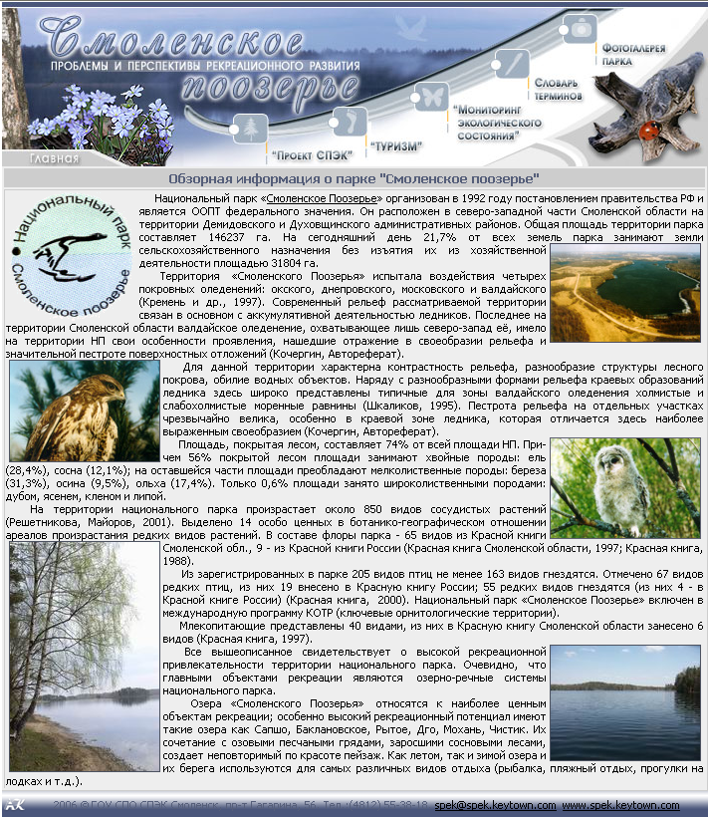

6.2 Страница «Проект СПЭК»

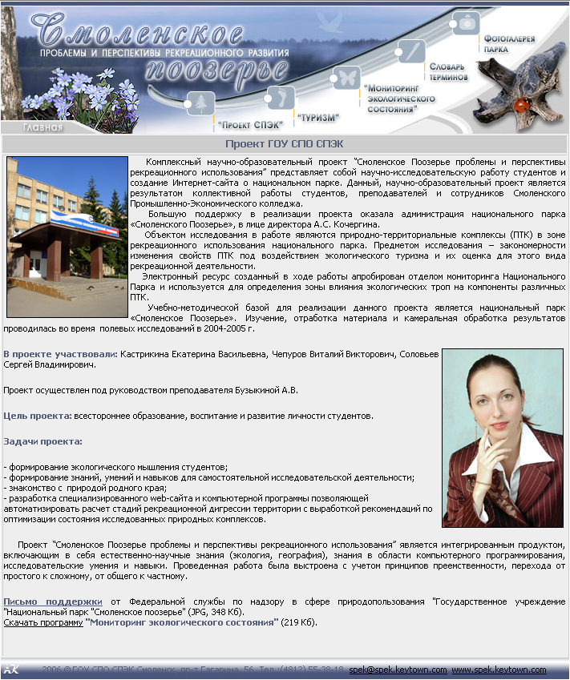

6.3 Страница «Туризм»

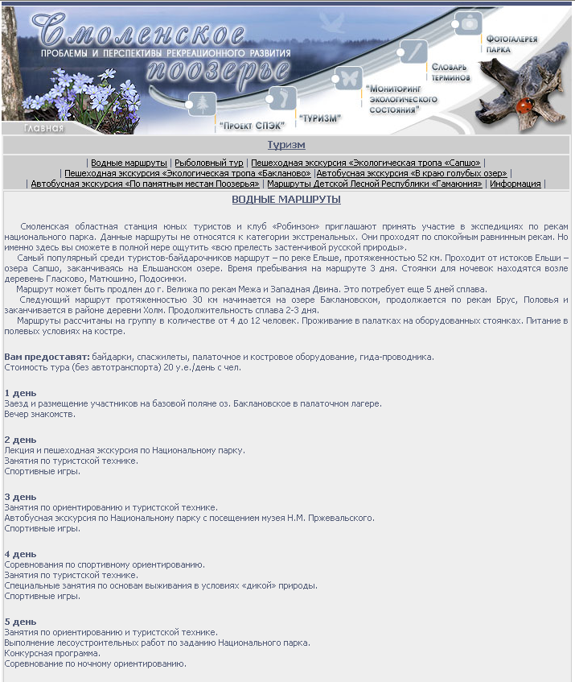

6.4 Страница «Мониторинг экологического состояния»

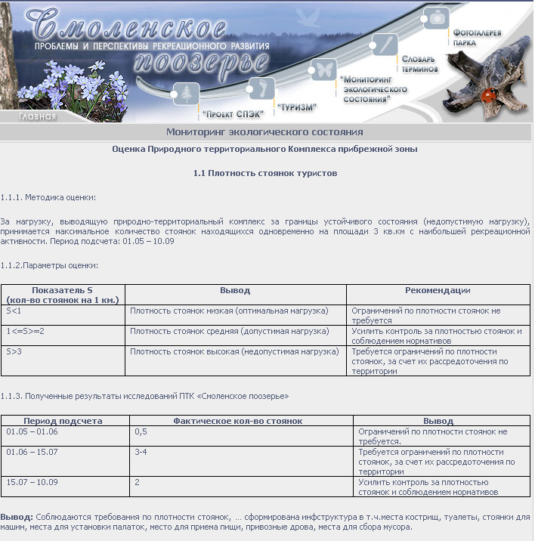

6.5 Страница «Словарь терминов»

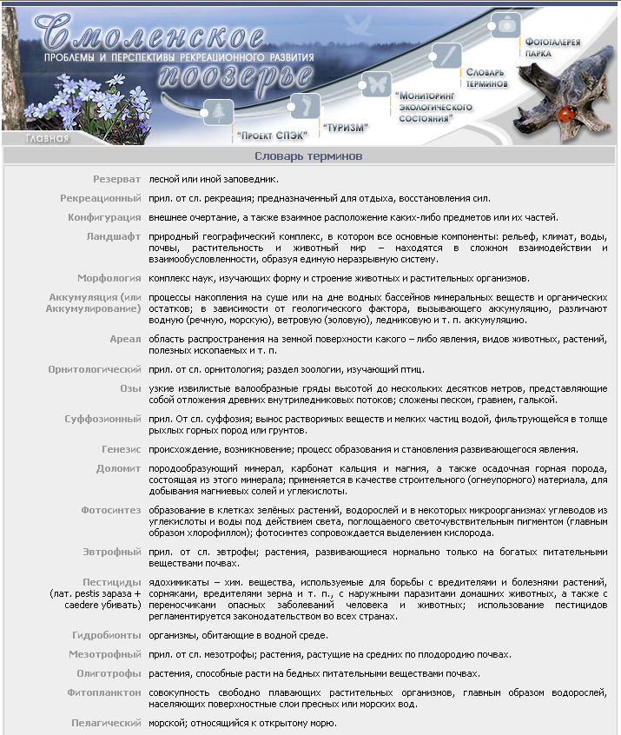

6.6 Страница «Фотогалерея парка»

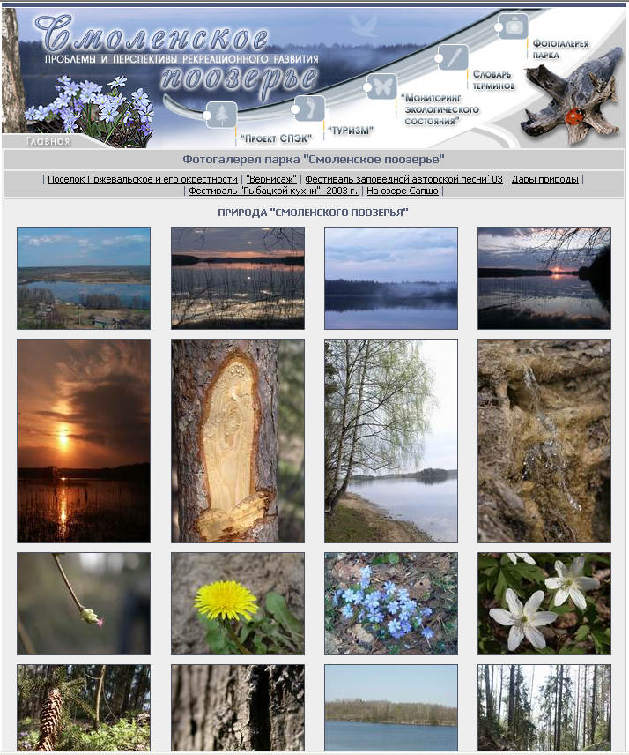

  - Программное обеспечение «Мониторинг экологического состояния».

Программа является неотъемлемой частью проекта и предназначена для организации оперативного мониторинга экологического состояния любой обследуемой территории.
С помощью программы в автоматизированном режиме возможно:
1. Оценить экологическую устойчивость территории по каждому из показателей:
- плотность стоянок туристов;
- плотность почвы;
- изменение травянистого покрова;
- изменение подлеска;
- изменение древостоя.
2. Осуществить комплексную оценку территории по всем приведенным параметрам.
3. Получить рекомендации по сохранению обследуемой территории.
4. Сохранить полученные результаты на информационном носителе.
Программа размещена на сайте «Смоленское поозерье. Проблемы и перспективы рекреационного использования» (раздел – «Проект СПЭК) и предоставляется для свободного копирования и использования.

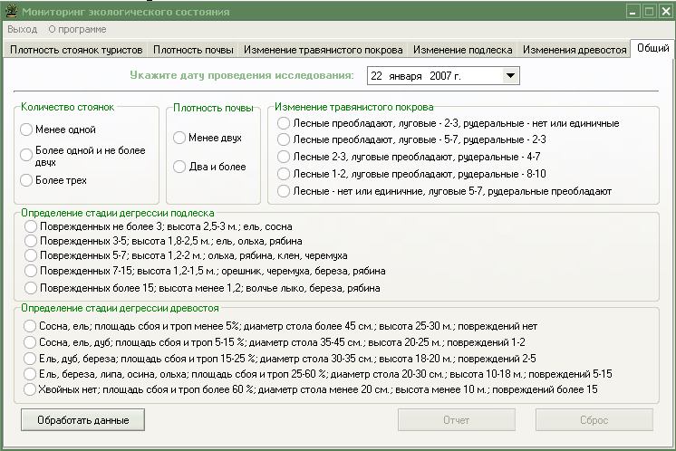

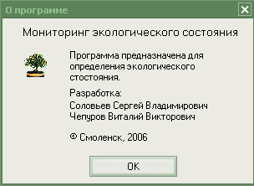

Заключение.
В результате проведенных исследований был выявлен характер воздействия экологического туризма на прибрежные зоны озер национального парка «Смоленское Поозерье». Полученная информация может послужить основой для разработки мероприятий по сохранению рекреационного потенциала прибрежной зоны озер и нормированию нагрузок при развитии экологического туризма на данной территории. Все это может способствовать сохранению, в условиях постоянно растущего потока туристов, уникальных по красоте озер «Смоленского Поозерья» для будущих поколений.

Использованная литература:

1. Бишоп К., Грин М., Филлипс А. Модели национальных парков. — М.: Изд-во Центра охраны дикой природы, 2000. — 216 с.
2. Проект рациональной сети национальных природных парков России на период до 2005 г. — М.: Изд. Рослесхоза, 1993. — 57 с.
3. “Об особо охраняемых природных территориях”: Федеральный закон от 14 марта 1995 г. // Сб. руководящих документов по заповедному делу. — М., 2000. — С. 14—34.
4. Бондина Н. В., Максаковский Н. В., Румянцева Т. А. Концепция формирования рациональной сети национальных парков // Росгипролесу 50 лет: Сб. ст., посвящ. 50-летию ин-та. — М., 1999. — С. 68—77.
5. Шкаликов В.А. Охраняемые природные территории Смоленской области и основные принципы их выделения// Чтения памяти профессора В.В. Станчинского. Вып. 2. Смоленск: СГПУ, 1995 – С. 74-78.
6. Поздеев В. Б. Охраняемые природные территории: роль и место в региональном развитии.- Смоленск: СГПУ, 2001. – С. 116
7. Кочергин А. С. Национальный парк «Смоленское поозерье».- Смоленск: СГУ, 1999.- 68 с.
8. Веденин Ю. А. Концепция культурного ландшафта как основа формирования системы особо охраняемых территорий // Экол. пробл. сохранения ист. и культ. наследия. — М., 1999. — С. 6—19.
9. Шкаликов В.А. и др. Природа Смоленской области.- Смоленск: «Универсум», 2001.- 424 с.

